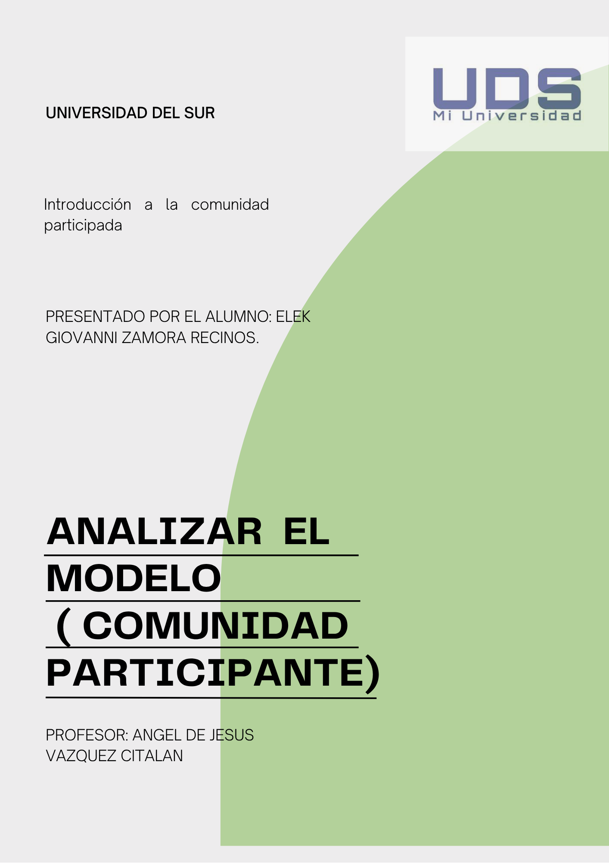

**INTRODUCCIÓN**

El modelo comunitario en salud representa un enfoque integral que trasciende el ámbito clínico para adentrarse en las realidades sociales, económicas y culturales de las comunidades. Este modelo reconoce a la salud no solo como la ausencia de enfermedad, sino como un estado de completo bienestar físico, mental y social, tal como lo define la Organización Mundial de la Salud (OMS). Bajo esta premisa, se hace indispensable entender las dinámicas de la población, sus condiciones de vida y las necesidades que emergen del entorno en el que se desarrollan. A través de herramientas como el diagnóstico comunitario, la cédula de micro diagnóstico familiar y la visita domiciliaria, se logra una aproximación más cercana, empática y efectiva a las verdaderas problemáticas que afectan a las personas y familias.

En este contexto, el análisis del modelo comunitario se convierte en un ejercicio de responsabilidad ética y profesional. No basta con identificar problemas de salud; es necesario también comprender sus causas estructurales, su impacto emocional y las posibilidades reales de intervención. Las necesidades y demandas de salud de las familias y comunidades deben abordarse desde una perspectiva humanizada, que respete la dignidad, la autonomía y los valores culturales de cada individuo. Asimismo, las estrategias del sector salud deben orientarse a la promoción de la equidad, la participación comunitaria y el fortalecimiento del tejido social.

Este ensayo tiene como propósito analizar detalladamente los componentes fundamentales del modelo comunitario: el diagnóstico comunitario, la cédula de micro diagnóstico familiar, la visita domiciliaria, las necesidades y demandas de salud y las estrategias institucionales, destacando en cada aspecto la importancia de mantener una atención centrada en la persona y comprometida con la transformación social.

**DESARROLLO**

**DIAGNÓSTICO COMUNITARIO: UNA MIRADA INTEGRAL A LA REALIDAD SOCIAL**

El diagnóstico comunitario constituye la primera herramienta fundamental dentro del modelo de atención en salud con enfoque comunitario. Este proceso consiste en una evaluación participativa y sistemática de las condiciones sociales, económicas, ambientales y sanitarias de una comunidad determinada. Su objetivo no se limita a describir estadísticas o índices de morbilidad, sino que busca captar la voz de la comunidad, identificar percepciones, valores, creencias y, sobre todo, empoderar a la población para que participe activamente en la mejora de su calidad de vida.

Desde un enfoque humanizado, el diagnóstico comunitario no se impone desde una visión técnica o institucional, sino que se construye en diálogo con la comunidad. Involucra a líderes sociales, organizaciones comunitarias, escuelas, familias y otros actores que conforman el entramado social. Este tipo de diagnóstico permite detectar no solo los problemas de salud más visibles, sino también aquellos que permanecen ocultos por barreras culturales o por miedo a la estigmatización, como puede ser la violencia intrafamiliar, las adicciones o los trastornos de salud mental.

Además, el diagnóstico comunitario contribuye a identificar los recursos con los que cuenta la comunidad, sus fortalezas, redes de apoyo y saberes tradicionales. Esta mirada integral permite diseñar estrategias contextualizadas, pertinentes y sostenibles, que respondan a las verdaderas necesidades de la población.

**CÉDULA DE MICRODIAGNÓSTICO FAMILIAR: ACERCARSE CON EMPATÍA AL NÚCLEO SOCIAL**

La cédula de micro diagnóstico familiar es una herramienta específica que permite recopilar información detallada sobre la estructura, dinámica y condiciones de salud de cada familia dentro de la comunidad. A diferencia de los instrumentos generales de encuesta, esta cédula incorpora un enfoque cualitativo y humanizado que busca comprender la realidad de las familias desde su propia perspectiva.

El uso de esta herramienta favorece una atención personalizada y centrada en el contexto particular de cada hogar. Se analizan aspectos como el acceso a servicios básicos, la composición familiar, los antecedentes médicos, la presencia de factores de riesgo y las condiciones psicosociales que puedan influir en la salud. Este diagnóstico, al estar orientado por principios éticos y de confidencialidad, fortalece la relación de confianza entre el personal de salud y la familia, lo que facilita el acompañamiento en procesos preventivos, promocionales y de recuperación.

El micro diagnóstico familiar, bien aplicado, permite detectar señales tempranas de vulnerabilidad y promueve intervenciones oportunas. Por ejemplo, una familia con bajo nivel educativo, escasos ingresos y un entorno de violencia puede requerir un abordaje interdisciplinario e intersectorial que incluya apoyo psicológico, asesoramiento legal y programas sociales.

**VISITA DOMICILIARIA: CUIDADO CERCANO Y COMPROMISO SOCIAL**

La visita domiciliaria es una de las estrategias más humanizadas del modelo comunitario. Representa el acto de trasladar el cuidado profesional al espacio más íntimo del individuo: su hogar. Esta práctica no solo permite evaluar el estado de salud en un ambiente natural, sino que fortalece el vínculo afectivo y la confianza entre el profesional y la familia.

Durante la visita domiciliaria, el equipo de salud no solo realiza actividades clínicas o de control, sino que también observa el entorno físico, los hábitos cotidianos, las condiciones de higiene, el apoyo familiar y la presencia de factores protectores o de riesgo. Esta evaluación integral facilita intervenciones más eficaces, adaptadas al contexto real del paciente.

Además, la visita domiciliaria contribuye a humanizar la atención en salud, especialmente en personas en situación de dependencia, adultos mayores, pacientes crónicos o terminales. El respeto, la escucha activa, la empatía y la sensibilidad frente al dolor humano son pilares fundamentales de esta estrategia. Asimismo, permite detectar necesidades invisibilizadas, como el cuidado no remunerado que realizan muchas mujeres, el aislamiento social o la sobrecarga emocional de los cuidadores.

**NECESIDADES Y DEMANDAS DE SALUD: VOCES QUE DEBEN SER ESCUCHADAS**

Las necesidades de salud no pueden ser definidas únicamente por indicadores epidemiológicos. Una necesidad de salud surge cuando las condiciones de vida, acceso a servicios, educación, alimentación, vivienda, relaciones familiares o laborales afectan el bienestar de una persona. Por otro lado, las demandas de salud son aquellas expresiones conscientes que las personas manifiestan en busca de atención, reconocimiento o soluciones.

El modelo comunitario reconoce ambas dimensiones: lo que objetivamente falta y lo que subjetivamente se reclama. Este enfoque permite construir políticas y programas más justos y equitativos, que respondan realmente a los contextos locales. Por ejemplo, una comunidad puede no tener una alta tasa de enfermedades respiratorias, pero sí puede demandar atención urgente por la contaminación del aire o por la falta de árboles y espacios verdes.

Comprender las necesidades y demandas desde una mirada humanizada implica reconocer la diversidad cultural, los derechos humanos, la equidad de género y la justicia social. Escuchar a las comunidades, darles protagonismo y valorar sus saberes y experiencias es un acto ético y transformador.

**ESTRATEGIAS DEL SECTOR SALUD: PARTICIPACIÓN, EQUIDAD Y RESPETO**

El sector salud tiene la responsabilidad de diseñar estrategias que no solo atiendan enfermedades, sino que promuevan la salud, prevengan daños y fortalezcan las capacidades comunitarias. En este sentido, las estrategias deben incluir acciones intersectoriales, participación comunitaria, educación para la salud y enfoque diferencial.

Entre las principales estrategias destacan los programas de atención primaria, la creación de redes de salud comunitaria, la formación de agentes de salud, el desarrollo de campañas preventivas y la promoción de estilos de vida saludables. Todas estas acciones deben estar guiadas por principios de humanización: accesibilidad, respeto por la autonomía, trato digno, lenguaje claro y adaptación cultural.

El modelo de atención integral en salud (MAIS), por ejemplo, propone un abordaje que conjuga promoción, prevención, tratamiento y rehabilitación, con una fuerte presencia territorial y un enfoque en el ciclo de vida. Estas estrategias no serían efectivas si no se ejecutan con sensibilidad social, compromiso ético y voluntad de cambio estructural.

**CONCLUSIÓN**

El modelo comunitario en salud, sustentado en herramientas como el diagnóstico comunitario, la cédula de micro diagnóstico familiar y la visita domiciliaria, permite una comprensión profunda y empática de la realidad social. Las necesidades y demandas de salud de las familias no pueden ser abordadas de manera fragmentada ni tecnocrática, sino a través de una mirada integral, participativa y humanizada. Solo así es posible diseñar estrategias del sector salud que respondan a las verdaderas problemáticas de la población, con equidad, justicia y respeto por la dignidad humana.

Este enfoque no solo mejora los resultados en salud, sino que también fortalece el tejido social, empodera a las comunidades y transforma la relación entre los profesionales de salud y la población. Apostar por un modelo comunitario humanizado es apostar por una sociedad más sana, más solidaria y más consciente de su propia capacidad para cuidarse y transformarse.

**REFERENCIA BIBLIOGRÁFICA**

Organización Mundial de la Salud. (2021). *Marco conceptual de la salud comunitaria*. OMS.  
Ministerio de Salud y Protección Social de Colombia. (2016). *Modelo de Atención Integral en Salud – MAIS*.

Pérez, M. E., & Rodríguez, J. L. (2019). *Salud comunitaria y atención primaria: un enfoque participativo y humanizado*. Revista Salud Pública, 21(3), 356-367.